CÔMPUTO DE HORAS -
ATIVIDADES COMPLEMENTARES E LIVRES
CURSO DE ENGENHARIA AGRÍCOLA | UFPEL | 2021/1

COMISSÃO
Claudia Fernanda Almeida Teixeira Gandra
Marivan da Silva Pinho
Roger Toscan Spagnolo
ATIVIDADES COMPLEMENTARES
Época: as atividades complementares podem ser desenvolvidas a partir do segundo semestre do curso, em qualquer momento
Carga horária mínima atribuída: 170 horas
Deverá haver um equilíbrio entre as atividades de ensino, pesquisa e extensão de modo que nenhuma das áreas deverá ser inferior a 15% ATIVIDADES CONSIDERADAS VÁLIDAS
- Participação em Projeto de Pesquisa na área de Engenharia Agrícola;
- Participação em Projeto de Extensão na área de Engenharia Agrícola; (organizador, colaborador ou ministrante)
- Participação em Projetos de Ensino na área de Engenharia Agrícola;
- Participação na Semana Acadêmica do Curso Engenharia Agrícola;
- Participação em Seminários, Simpósios, Congressos e Conferências.
INCLUSÃO NO HISTÓRICO ESCOLAR
• A inclusão da atividade complementar no Histórico Escolar, com a carga horária correspondente, será realizada pelo DRA no semestre de conclusão da atividade.
Obs.: casos omissos serão analisados pela Comissão de Atividades Livres, mediante solicitação por escrito.

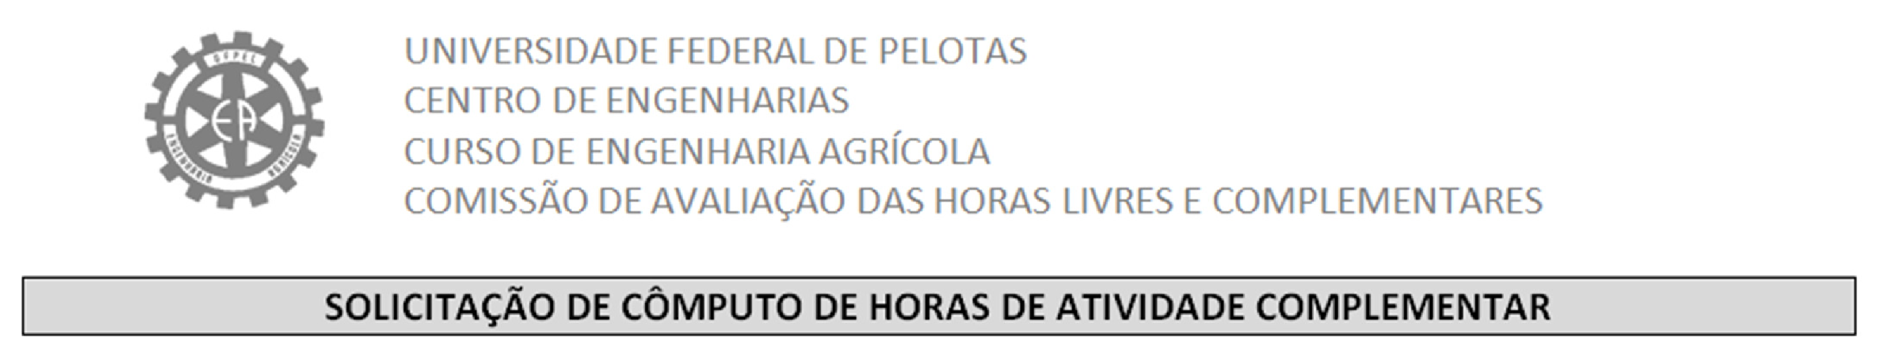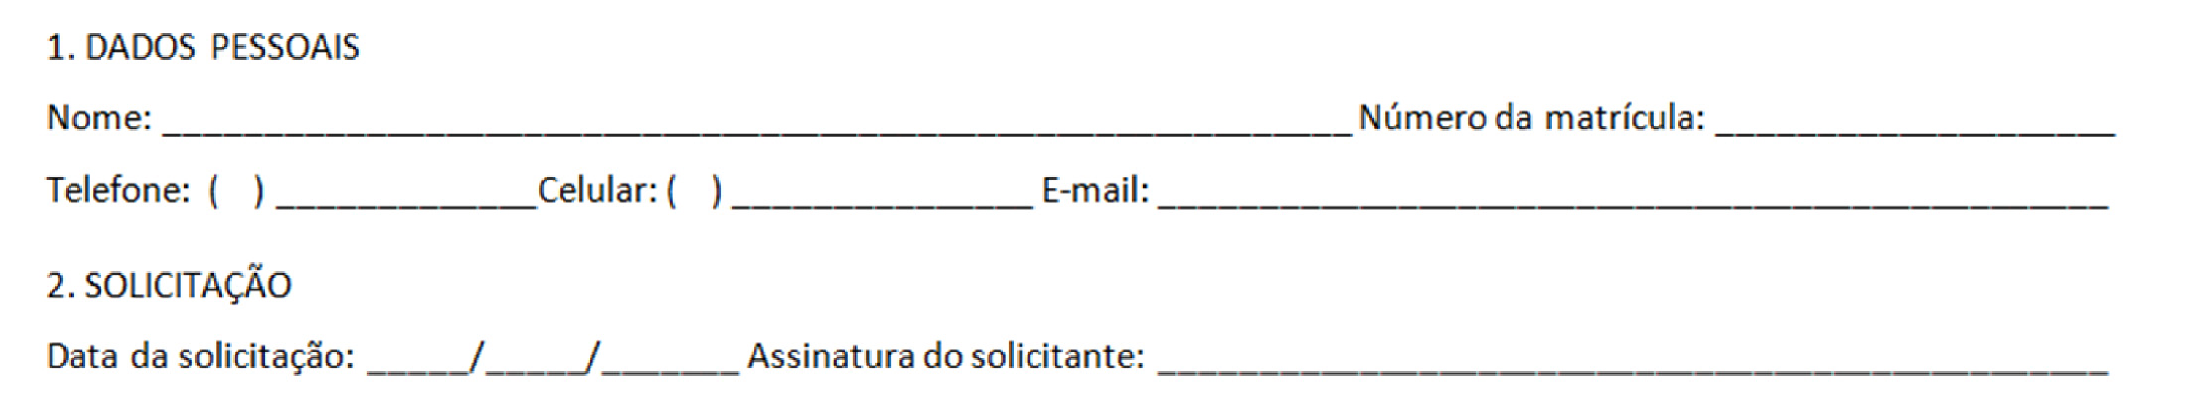
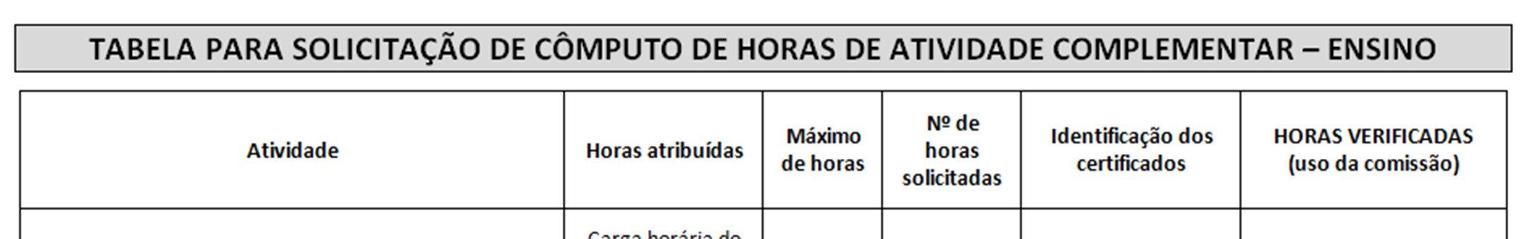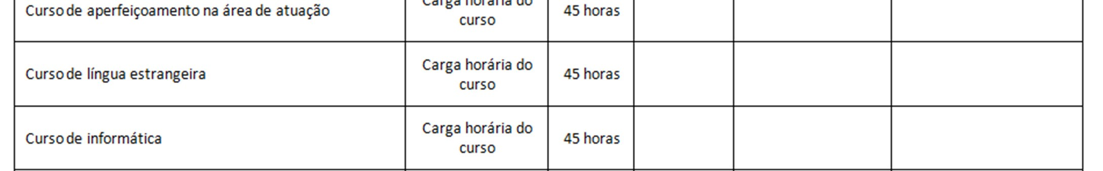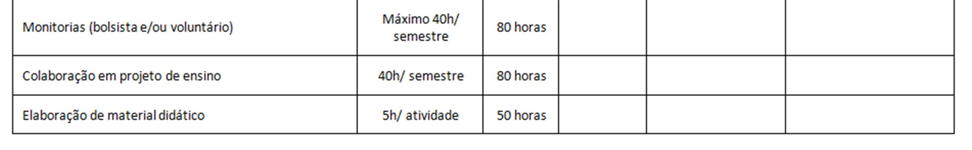
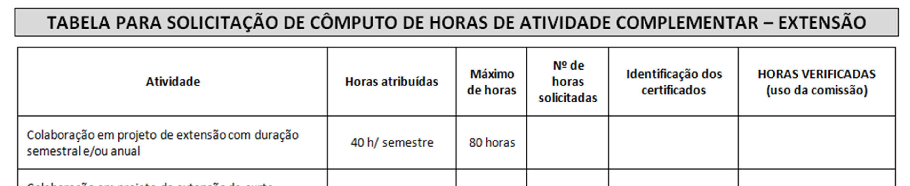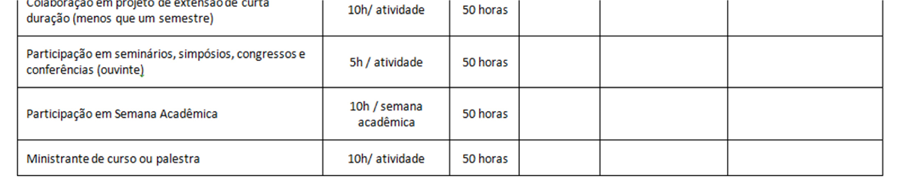
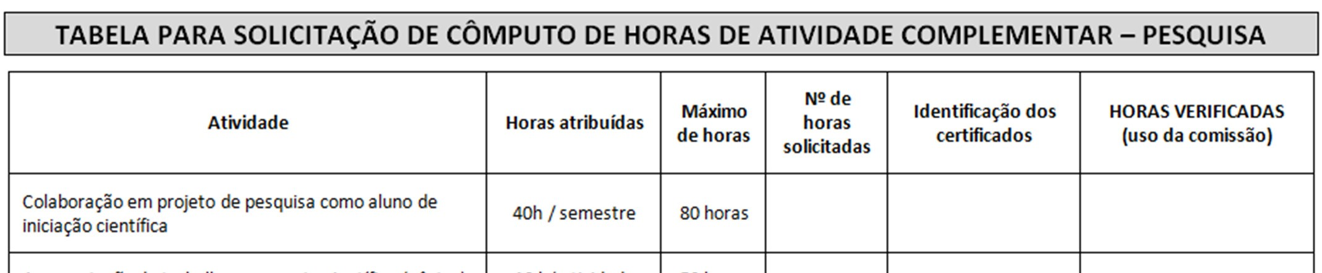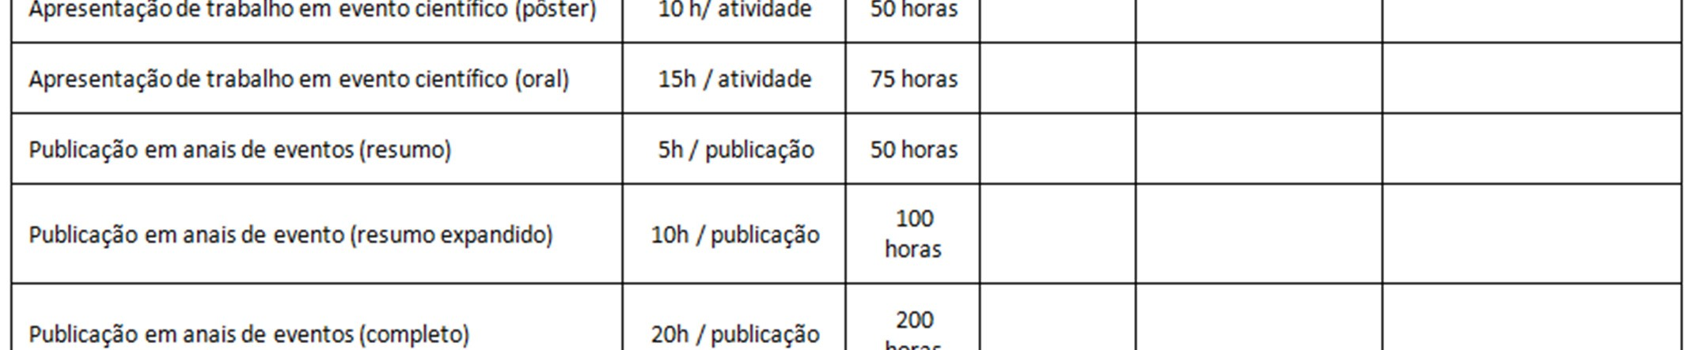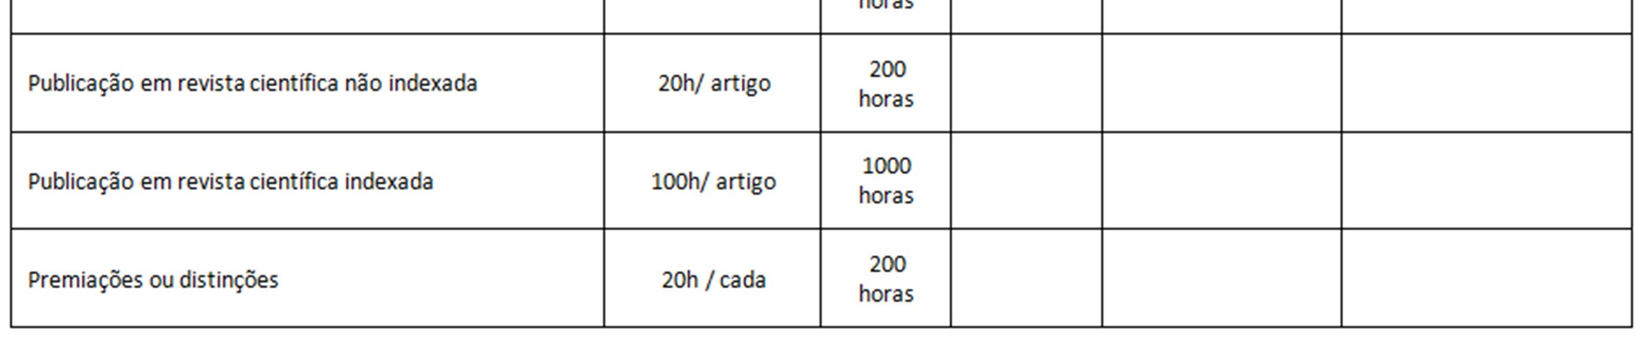
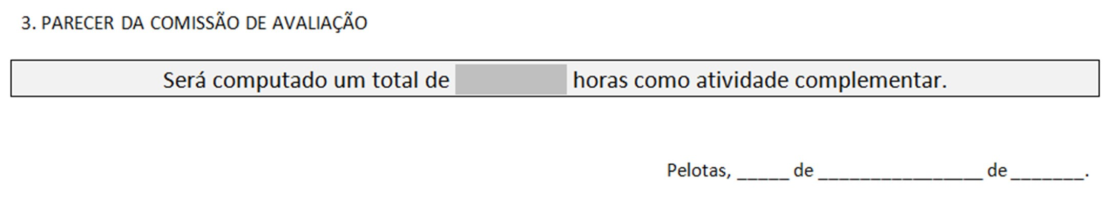
_______________________________________________
Profª. Claudia Fernanda Almeida Teixeira Gandra

_______________________________________________
Prof. Marivan da Silva Pinho

______________________________________________
Prof. Roger Toscan Spagnolo

ATIVIDADE LIVRES HORAS LIVRES
Época: as atividades livres podem ser desenvolvidas entre o segundo e o nono semestre do curso
Carga horária mínima atribuída: 113,3 horas
Conceito: não serão atribuídos conceitos nem notas, com exceção da atividade livre desenvolvida sob a forma de disciplina optativa

ATIVIDADES CONSIDERADAS VÁLIDAS
- 1. Disciplinas optativas do próprio curso e disciplinas de outros cursos, cujos temas se vinculem diretamente com a formação do Engenheiro Agrícola
- 2. Outras atividades livres.
INCLUSÃO NO HISTÓRICO ESCOLAR
- A inclusão da atividade complementar no Histórico Escolar, com a carga horária correspondente, será realizada pelo DRA no semestre de conclusão da atividade.
Obs.: casos omissos serão analisados pela Comissão de Atividades Livres, mediante solicitação por escrito.

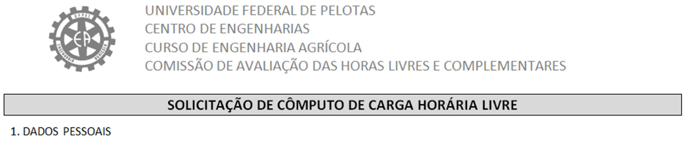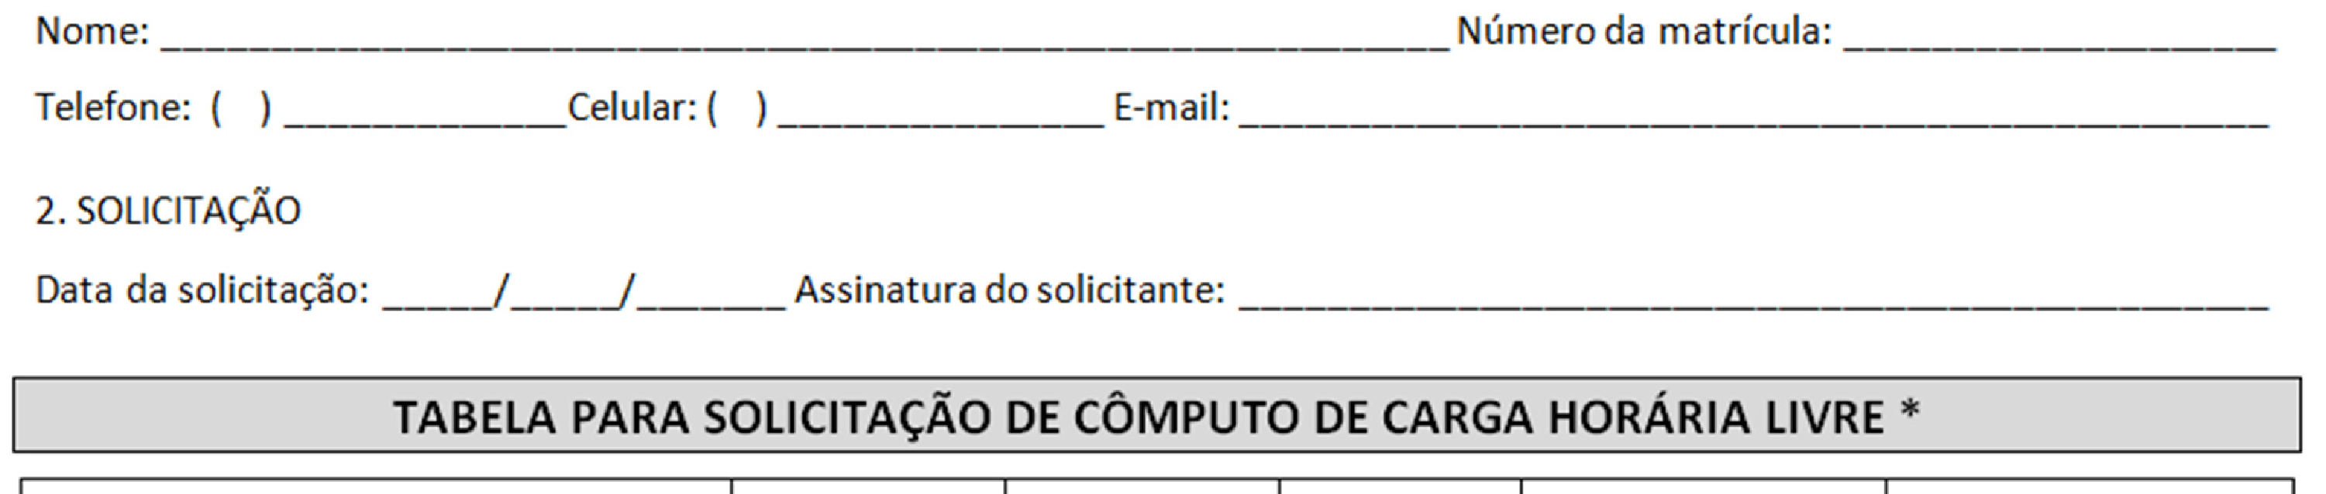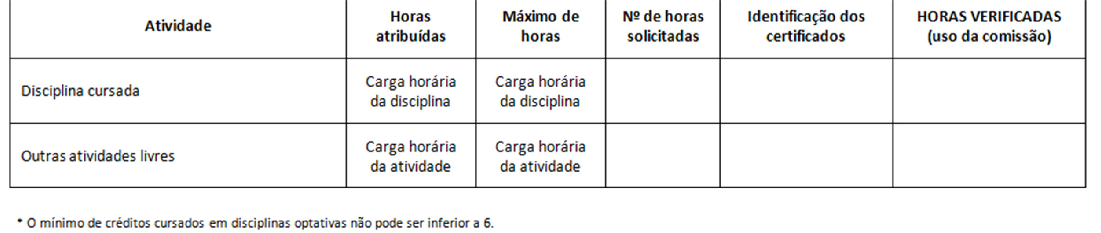
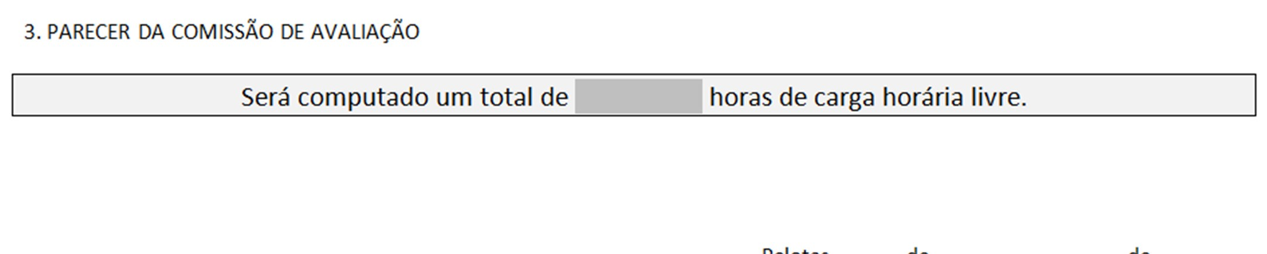
_______________________________________________
Profª. Claudia Fernanda Almeida Teixeira Gandra

_______________________________________________
Prof. Marivan da Silva Pinho

______________________________________________
Prof. Roger Toscan Spagnolo

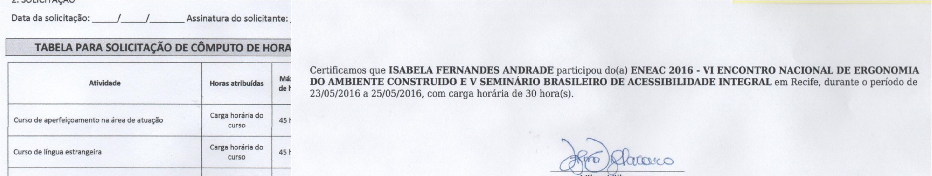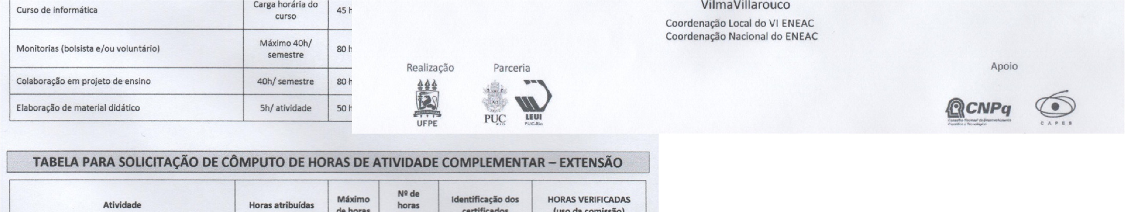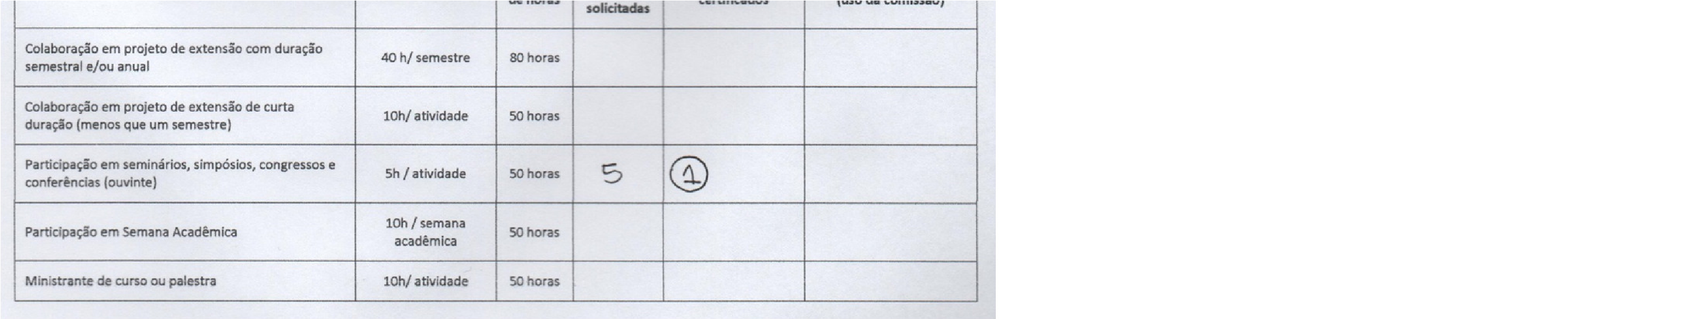

ATENÇÃO!
DATA DE ENTREGA DAS
TABELAS PREENCHIDAS + DOCUMENTOS COMPROBATÓRIOS

OBS.: SERÃO CONSIDERADAS VÁLIDAS, SOMENTE, AS ATIVIDADES DESENVOLVIDAS E CONCLUÍDAS ATÉ A DATA DE APRESENTAÇÃO DA TABELA PARA CÔMPUTO DE HORAS

